Отчёт о лабораторной работе

Лабораторная работа 8. Планировщики событий

Баранов Никита Дмитриевич

Содержание

# 1. Цель работы

Получение навыков работы с планировщиками событий cron и at.

# 2. Задание

1. Выполните задания по планированию задач с помощью crond (см. раздел 8.4.1).
2. Выполните задания по планированию задач с помощью atd (см. раздел 8.4.2).

# 3. Выполнение лабораторной работы

## 3.1 Работа с демоном crond

Получаем полномочия администратора и проверяем статус демона crond (рис. [**fig:001?**]).

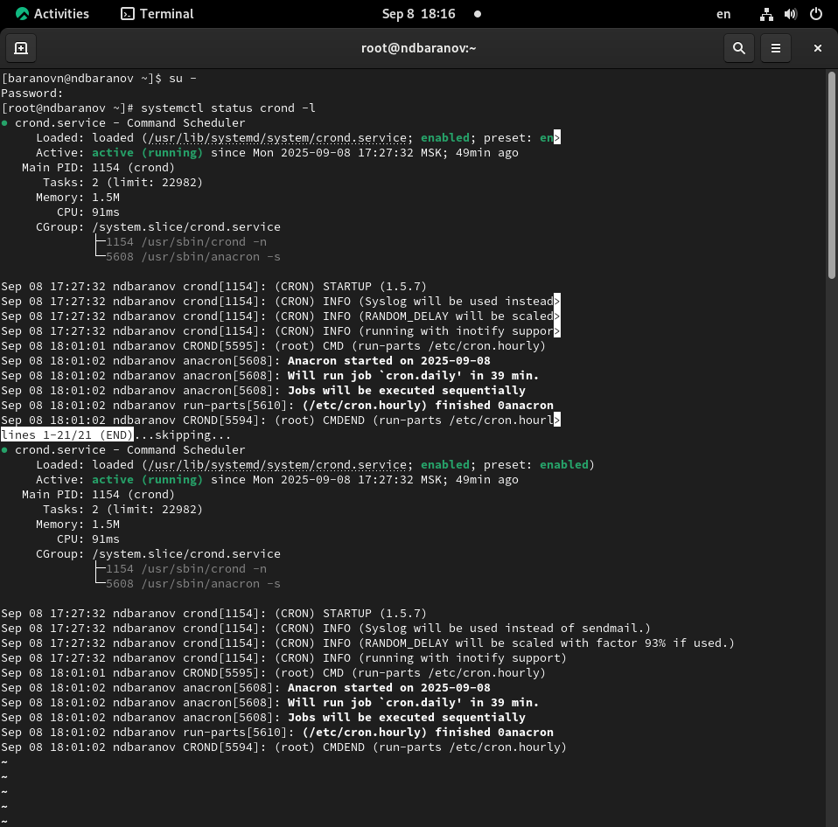

Получение прав администратора и проверка статуса crond

Просматриваем содержимое файла конфигурации /etc/crontab (рис. [**fig:002?**]).

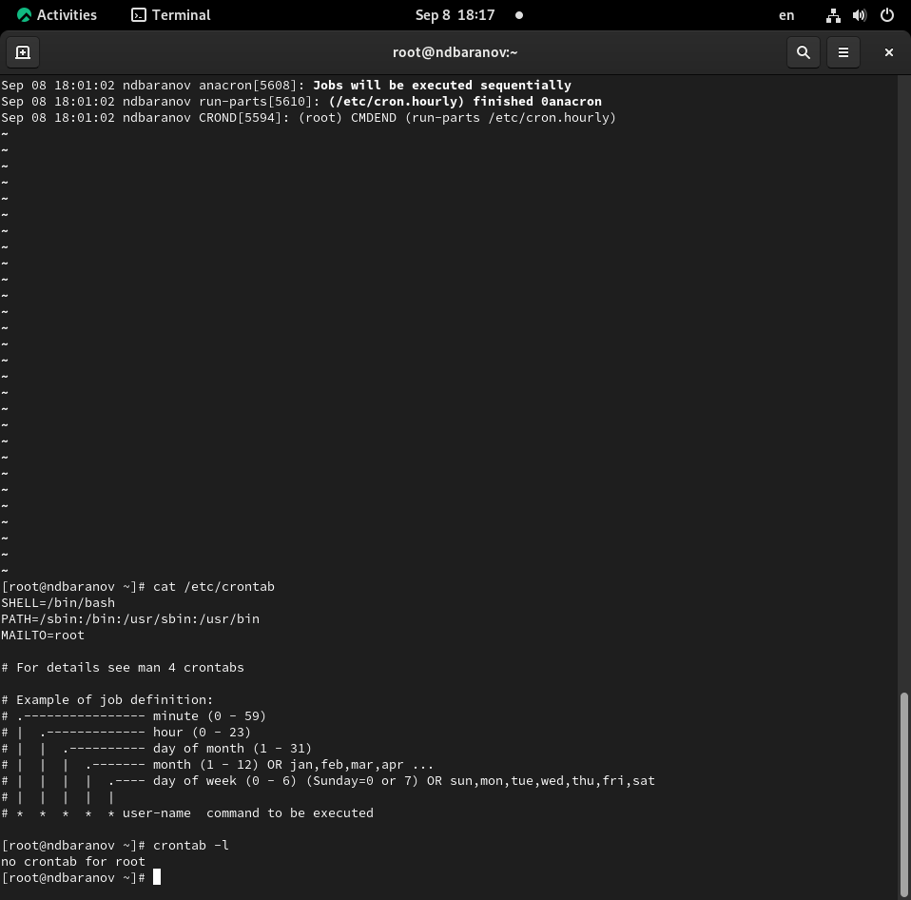

Просмотр /etc/crontab

Проверяем список заданий в расписании пользователя root (рис. [**fig:002?**]).



Проверка crontab -l

## 3.2 Создание задания через crontab

Редактируем файл расписания пользователя root и добавляем задание (рис. [**fig:003?**]).

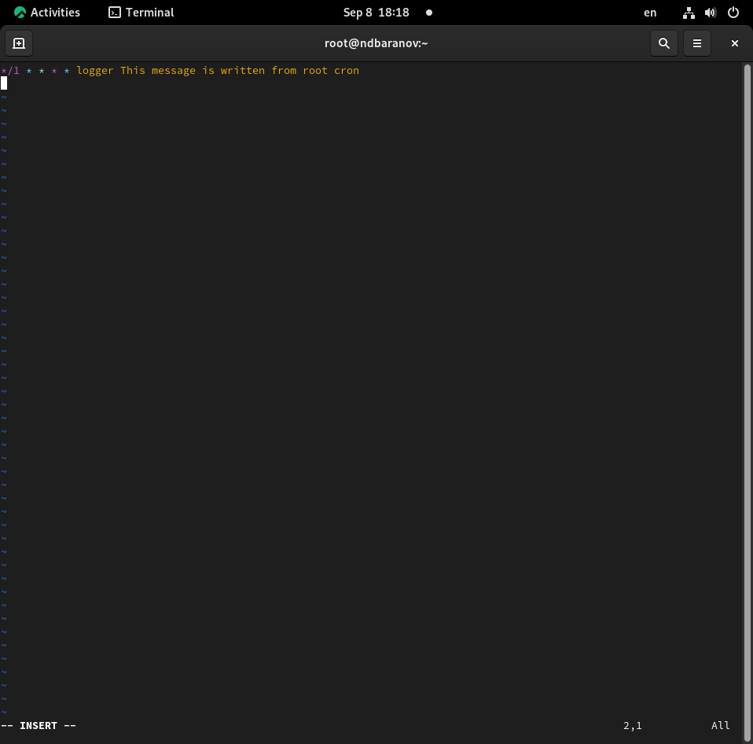

Редактирование crontab

**Синтаксис записи в crontab:** */1 * * * * logger This message is written from root cron - */1 - выполнять каждую минуту - * - каждый час - * - каждый день месяца - * - каждый месяц - * - каждый день недели - Команда: запись сообщения в системный журнал через утилиту logger

Проверяем добавленное задание (рис. [**fig:004?**]).

|  |
| --- |
| Проверка добавленного задания |

Проверка добавленного задания

Проверяем выполнение задания через просмотр журнала системных событий (рис. [**fig:004?**]).

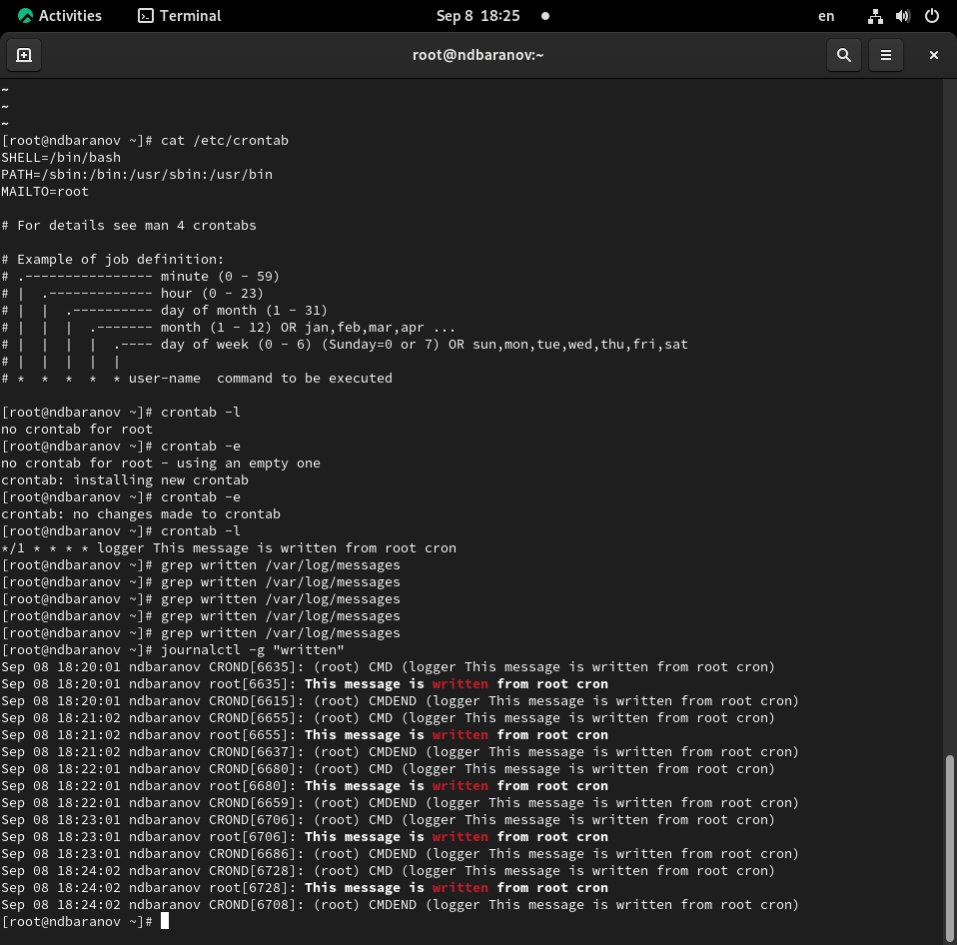

Проверка выполнения задания в журнале

## 3.3 Изменение задания в crontab

Изменяем запись в расписании на: 0 */1 * * 1-5 logger This message is written from root cron (рис. [**fig:005?**]).

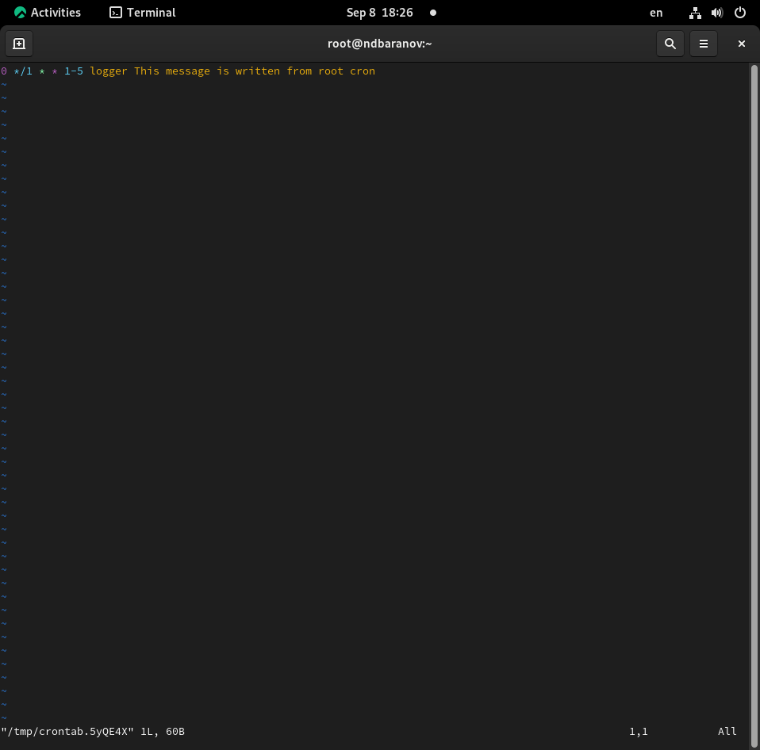

Изменение задания в crontab

**Синтаксис изменённой записи:** - 0 - в 0 минут - */1 - каждый час - * - каждый день месяца - * - каждый месяц - 1-5 - с понедельника по пятницу - Команда: запись сообщения в системный журнал

## 3.4 Создание скрипта в /etc/cron.hourly

Переходим в каталог /etc/cron.hourly и создаём исполняемый скрипт (рис. [**fig:006?**], [**fig:007?**]).

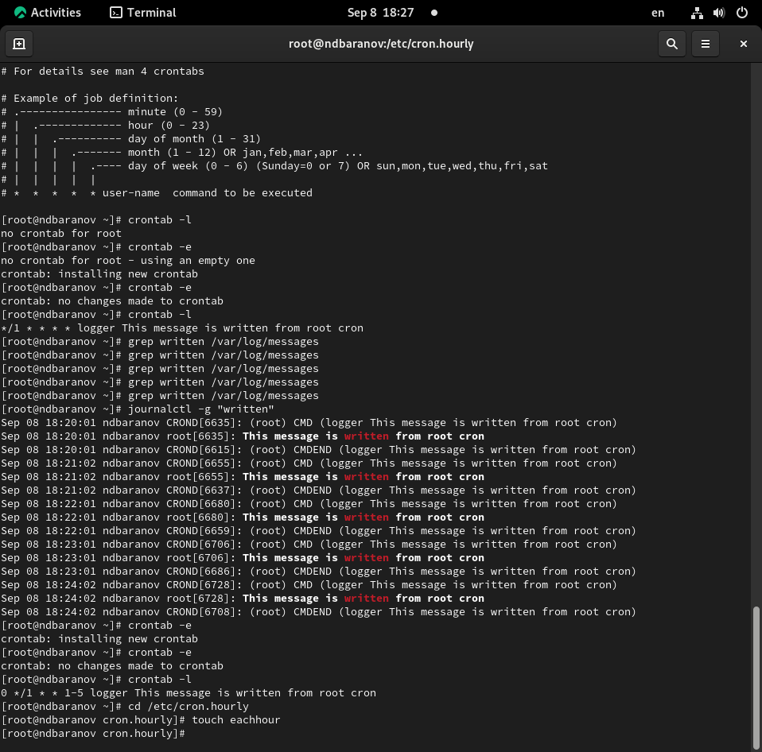 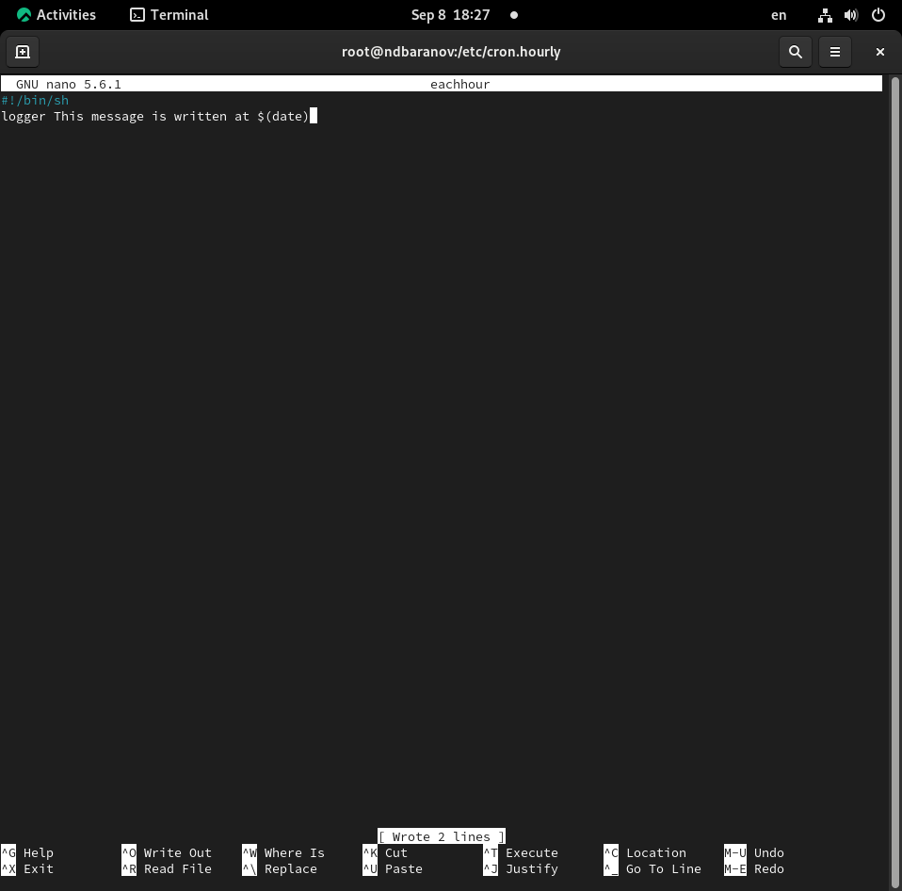

## 3.5 Создание задания в /etc/cron.d

Переходим в каталог /etc/cron.d и создаём файл с расписанием (рис. [**fig:008?**], [**fig:009?**]).

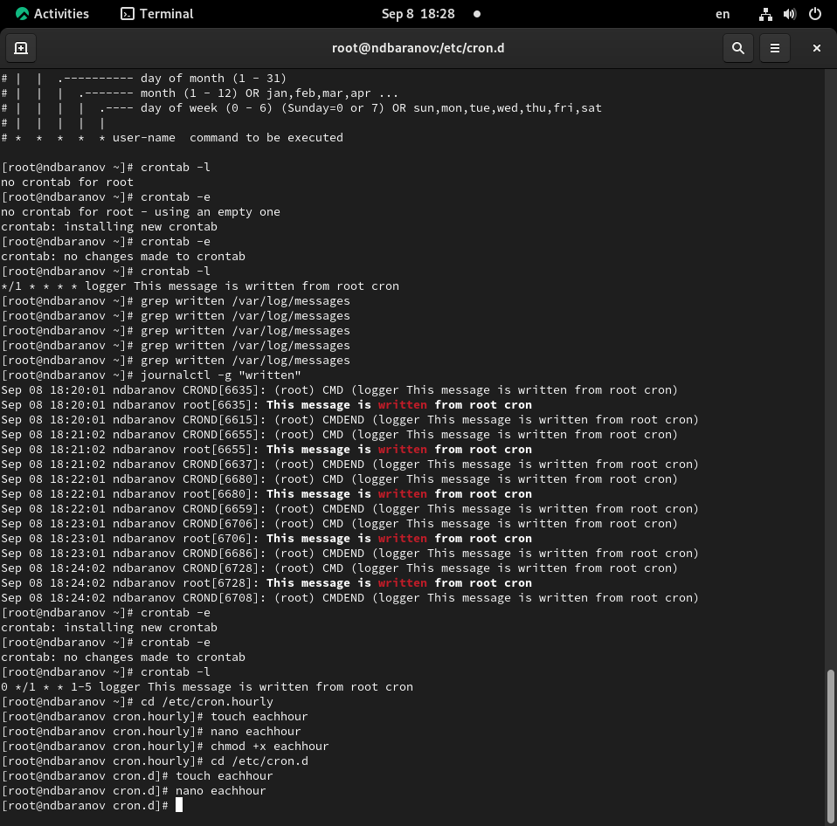 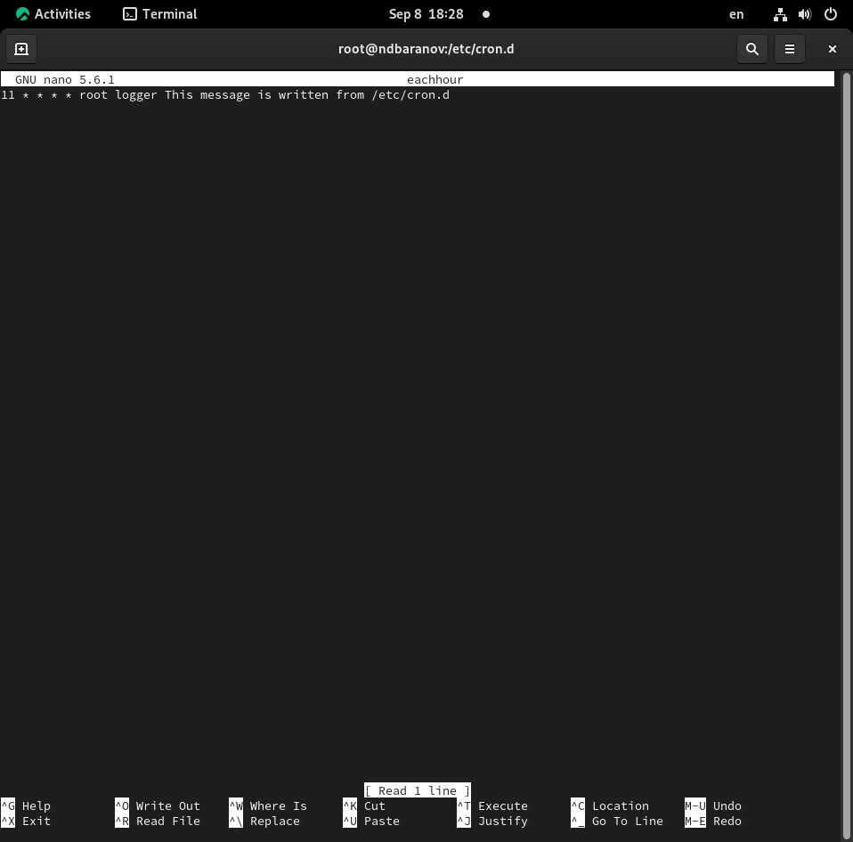

**Синтаксис записи в /etc/cron.d:** - 11 - в 11 минут - * - каждый час - * - каждый день месяца - * - каждый месяц - * - каждый день недели - root - пользователь, от которого выполняется команда - Команда: запись сообщения в системный журнал

## 3.6 Работа с планировщиком at

Проверяем статус службы atd (рис. [**fig:011?**]).

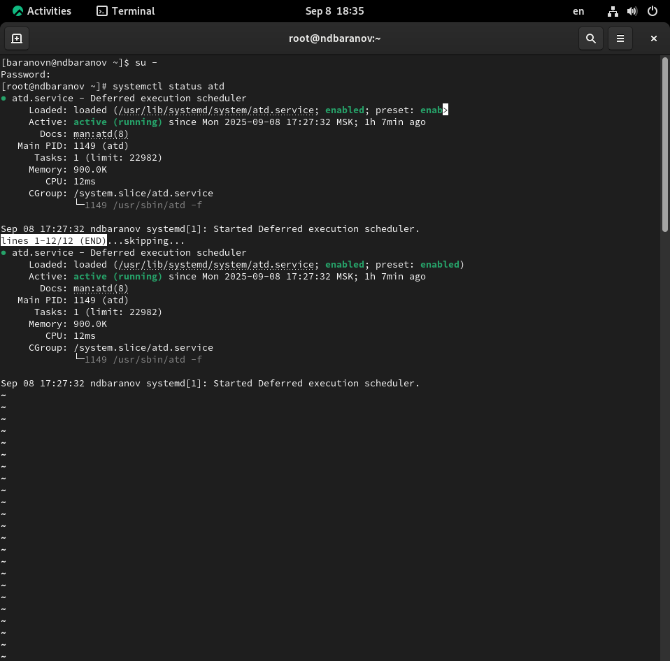

Проверка статуса atd

Создаём задание для выполнения в определённое время (рис. [**fig:012?**]).

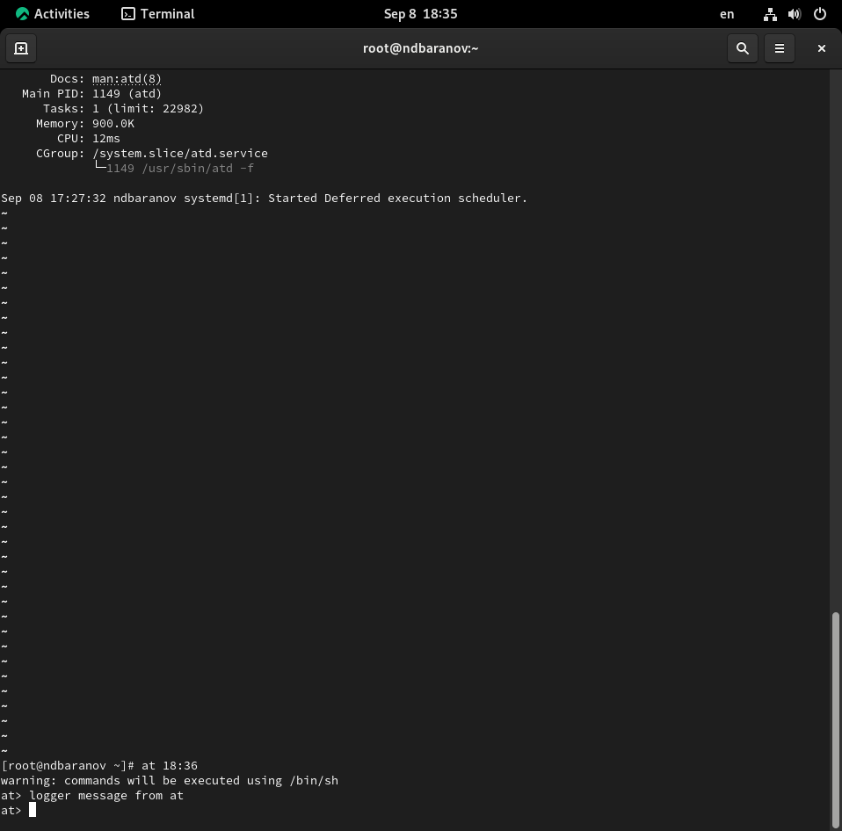

Создание задания через at

Проверяем выполнение задания через просмотр журнала (рис. [**fig:012?**]).



Проверка выполнения задания at

# 4. Выводы

Мы получили навыки работы с планировщиками событий cron и at.

# Список литературы